COLLEGE DOCTORAL DE L’UNIVERSITÉ SAVOIE MONT BLANC
DDRV – 27 rue Marcoz – BP 1104

73011 CHAMBERY Cedex

ECOLE DOCTORALE Sciences, Ingénierie, Environnement (SIE)

MEMBRES DES LABORATOIRES USMB
DEMANDE D’AGREMENT STANDARD POUR UNE (CO-)DIRECTION DE THESE SANS HDR

Dans le cas où la demande porte sur une co-direction de thèse avec un co-directeur HDR, reportez-vous à la demande d’agrément simplifiée (voir Procédure).

Dans le cadre d’une demande d’agrément normale (demande de direction de thèse sans HDR à 100% ou de co-direction en collaboration avec un co-directeur non-titulaire de l’HDR à 50%) le candidat s’engage à s’inscrire à l’HDR au sein de l’ED SIE en spécifiant une date de soutenance avant la fin de la thèse pour laquelle l’agrément est demandé.

Formulaire rempli par le candidat, avec avis du laboratoire, à accompagner des JUSTIFICATIFS suivants :

CV complet du candidat, projet de thèse (4 pages maximum) et CV court du futur doctorant

La demande est à déposer par le candidat auprès de l’ED : gestionnaire-edsie.ddrv@univ-smb.fr

Demande déposée par NOM PRENOM
MCF ☐ CR ☐ IR ☐ Organisme : Choisir ou saisir
ED DE RATTACHEMENT : Choisir votre ED de rattachement
LABORATOIRE : Choisir votre laboratoire de rattachement
Thèses dirigées ou codirigées en cours (Liste précisant pour chaque thèse : le nom du candidat, le sujet, les dates, l’ED, le taux d’encadrement, les publications) : entrer du texte

Nombre de thèses dirigées ou co-dirigées achevées (Liste précisant pour chaque thèse : le nom du candidat, le sujet, les dates, l’ED, le taux d’encadrement, les publications) : entrer du texte

Nom, Prénom du/de la doctorant.e : Nom, Prénom
LABORATOIRE : Choisir votre laboratoire de rattachement

TITRE DE LA THESE
Date de début de thèse
Financement : Cliquez ou appuyez ici pour entrer du texte
Précédente expérience de codirection ? NON☐ OUI☐ (si oui donner les détails dans le CV)
Demande d’inscription à l’HDR déposée ? NON☐ OUI☐
La demande concerne-t-elle une :
DIRECTION DE THESE à 100% ☐ ou CODIRECTION thèse (50%) avec un codirecteur HDR ou NON-HDR ☐
Codirection assurée par : NOM, PRENOM
Statut/Fonction : entrer du texte
Ecole Doctorale :Choisir ou saisir
Laboratoire : Choisir ou saisir
En cas de 3ème codirecteur/rice non-académique, les % d’encadrements seront ajustés (proposition : 50-25-25 ou 40-30-30).

JUSTIFICATION DE LA DEMANDE (2 pages maximum)
Argumentaire scientifique explicitant les raisons du partenariat avec le laboratoire USMB et l’ED SIE.
Vous mettrez aussi en évidence l’adéquation scientifique entre vos compétences et le projet de thèse.
Cliquez ou appuyez ici pour entrer du texte

AVIS LABORATOIRE

☐ Très Favorable ☐ Favorable ☐ Réservé ☐ Défavorable
Fait le Date à Lieu Signature :
Nom : NOM Prénom : PRENOM

AVIS COMMISSION HDR DE L’ED

☐ Très Favorable ☐ Favorable ☐ Réservé ☐ Défavorable
Fait le Date à Lieu Signature :
Nom : NOM Prénom : PRENOM

PROPOSITION ED

☐ Très Favorable ☐ Favorable ☐ Réservé ☐ Défavorable
Fait le Date à Lieu Signature :
Nom : NOM Prénom : PRENOM
Tableau récapitulatif des possibilités et critères de demande d’agrément
qui s’appliquent aux extérieurs sans HDR (sauf cas n°2)
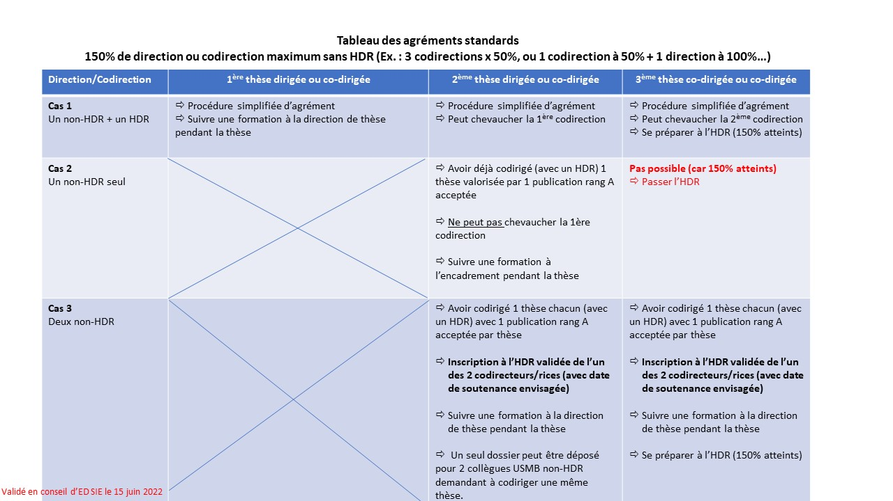

Procédure simplifiée + avis du DU pour l’agrément des non-HDR USMB qui co-dirigent avec un HDR.
150% de direction/codirection maximum (par ex. 1 direct. 100% + 1 codirect à 50% ou 3 codirection à 50%).
Le non-HDR dirigeant une thèse seul (à 100%) devra préciser à quelle date il envisage de soutenir l’HDR.
Pas d’agrément seul (à 100%) si absence de financement du doctorant : trop de risques
Tous les HDR et non-HDR extérieurs à l’USMB doivent faire une demande standard d’agrément (non simplifiée) en explicitant le lien avec l’ED
SIE et avec le labo d’accueil du doctorant.
Dans le cadre d’une demande d’agrément par un candidat non HDR qui n’est pas membre permanent d’un laboratoire de l’UMSB les règles d’obtention de l’agrément à l’ED SIE s’appliquent (ex. 150% de codirection sans HDR maximum).
Le passif (thèse dirigée ou codirigée précédemment) n’est pas pris en compte ( = compteur %direction à zéro à partir de la rentrée 2022) sauf l’expérience (codirection avec articles) pour l’accès aux cas n°2 et 3.

